Рекомендации ВОЗ
(всемирная организация здравоохранения) построены по принципу светофора

Зелёный свет — еда без ограничений — это хлеб грубого помола, цельные крупы и не менее 400 г в сутки овощей и фруктов.

Желтый свет — мясо, рыба, молочные продукты — только обезжиренные и в меньшем количестве, чем «зеленые» продукты.

Красный свет — это продукты, которых нужно остерегаться: сахар, масло, кондитерские изделия. Чем реже вы употребляете такие продукты, тем лучше.

УВАЖАЕМЫЕ РОДИТЕЛИ И ДЕТИ НАУЧИТЕСЬ ПРАВИЛЬНО ПИТАТЬСЯ!!!
Ведь, хорошее здоровье – залог Вашего успешного настоящего и будущего!!!

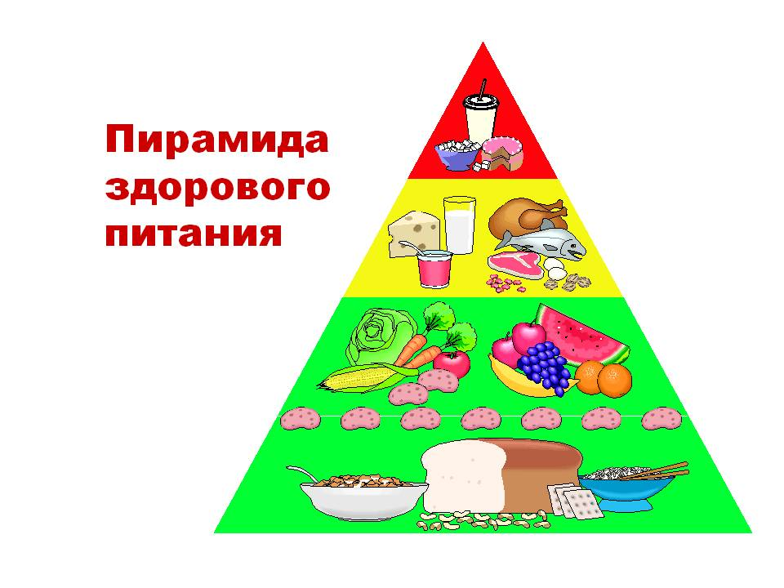

«Здоровье – это вершина, на которую человек должен подняться сам»
И.Брехман

Управление образования Верх-Исетского района
Муниципальное бюджетное дошкольное образовательное учреждение –
детский сад комбинированного вида № 510
г.Екатеринбург, ул. Чердынская,6
Тел.8 (343) 234-35-41
mdou510_ekb@mail.ru

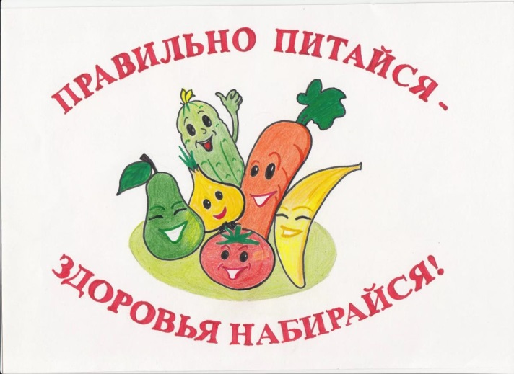

Питание – один из главных факторов, влияющих на здоровье человека. Неправильное, нездоровое питание, выражающееся как в недостаточном, так и чрезмерном потреблении пищи, может служить причиной развития хронических заболеваний.
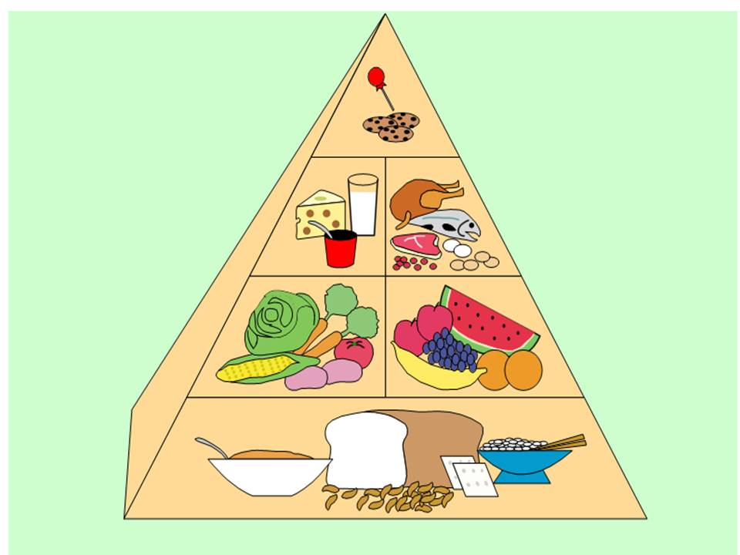
Здоровое питание — это питание, обеспечивающее рост, нормальное развитие и жизнедеятельность человека, способствующее укреплению его здоровья и профилактике заболеваний.
Основные принципы здорового питания:
- Употребляйте разнообразные пищевые продукты, большинство из них должно быть растительного, а не животного происхождения.
- Хлеб, изделия из муки, крупы, картофель должны употребляться несколько раз в день.
- Ешьте несколько раз в день разнообразные овощи и фрукты
- Контролируйте поступление жира с пищей, и заменяйте животный мир на растительный.
- Заменяйте жирное мясо на бобовые, зерновые, рыбу, птицу или постное мясо.
- Употребляйте молоко с низким содержанием жира и молочные продукты с низким содержание жира и соли.
- Выбирайте продукты с низким содержанием сахара, ограничивайте количество сладостей.
- Ешьте меньше соли. Общее количество в пище не должно превышать чайной ложки - 6г в день. Употребляйте йодированную соль.
- Приготовление блюд на пару, в микроволновой печи или кипячение уменьшат содержание жира, масла, соли и сахара.

